
**************************************************************************************************************

第47号

10月９日
２００８年
発行:憲法｢九条の会｣調布のひろば
----------------------------------------------------------
〒182-8511 調布市国領町2-5-15 あくろす２階
市民活動支援センター内メールボックス６番
電話：042-483-1762 FAX：042-483-1566 大野方
-----------------------------------------------------------
郵便振替00170-6-445473 加入者名大野哲夫
E-Mail：chofu9jou@yahoo.co.jp
WEBサイトhttp://www.geocities.jp/chofu9jou/index.html

調布｢憲法ひろば｣が９月例会に位置づけた調布上映実行委員会主催の｢シッコ｣上映会(9月24日）は、５２２人の参加で大きな共感と感動に溢れました。
８日に開いた実行委員会では、９２人の方から寄せられた感想文が披露され、上映会がまず内容的に成功したこと、採算点もクリアしたことを確認しました。実行委員会の了解を得て感想文の１部を特集します。
第３８回
憲法ひろば
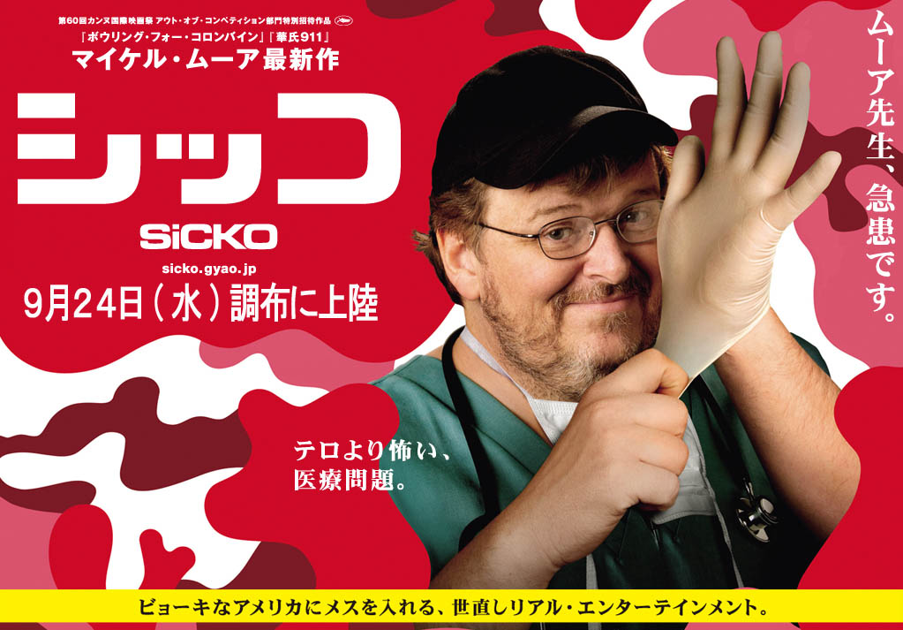
●もっと沢山の人にみてもらいたい。日本も同じ状態だと思いました。日本もどうにかしなければと痛感しました。（女）
●だれもが見るべき映画。特にすべての国会議員、地方議会議員が。日本の皆保険制度をまもり、よりよくしていかねば。医療費、教育費を無料にする方策を実践している国があるのだから。（女）
●アメリカの医療保険の実情を全く知らなかったので、強いショックを受けました。戦時中の軍国主義を強いられ、間違った教育により、恐ろしい方向へ向いていた日本も、いま又政治家によって間違ったことを選択させられそうになっている･･･、そんな不安もよぎりました。とても良い映画でした。ぜひ多くの方に見て欲しいです。（40代女）
●今の日本の医療問題と重なる。他所の国の話ではない。政治家、役人にも見て考えてほしい（多分他人事としか思わないだろうが）。国民、市民としても真剣に考えねばならない。最後の字幕「行動せよ！」だ。（女）
●アメリカの医療制度や各国の医療制度が分かりましたが、日本も今のままでは米国に近い格差医療になるのが目に見えています。やはり知ることはだいじです、そして行動を起こすことが！（女）
●保険がきかないこと、医療費が高いこと、アメリカと日本も同じになりそうです。真の民主主義が根づいていないと、国民が政治を動かすのはむずかしく感じました。貧困をなくし、教育を平等に受け、政治に意見を反映させることのできる社会にしないといけません。（女）
●米国の病理を見る思いでした。華やかな部分ばかりを見たり聞いたりさせられてきたと思います。多くの兵を使っての戦費が国民へのつけに回ってきているのだと思います。それを目指す日本の政治家が多いことに怒りを感じます。（女）
●イギリス、フランス、キューバの様になったらどんなに明るく生きていけるかと思う。国の方向が大事と思った。（男）
●よかった。感動的でした。ありがとうございました。私はたづくりで英語を教えていますが、受講生の一人からこの企画を知りました。通訳をしていますので、米国人の方々と接する機会は多く話題にも出てきていましたが実態がわかりました。時にユーモア、時に涙を誘う映画でした。（女）

●アメリカって何て国？と思うと同時に、わが日本もかなりアメリカ的なものに毒されているな、とゾッとしました。自己責任とか自衛策とか････。「Do somthing」に共感。（30代）
●知らないということは恐いことだと思いました。日本に住む大人は全員「シッコ」見てほしい。医療や育児、学費を心配しなくても皆豊かになるためにはどうしたらいいのでしょうか。なんでも米国にならっているいまの国政に不安をおぼえずにいられません。皆毎日忙しい自分のことしか見えないと思うけど、時間を割いてもっと知らなければ、どこにも行かれないと気づきました。（30代女）

